Sprawozdanie

Aplikacja TODO z Firebase
Wiktor Zmiendak

- Opis aplikacji:
Aplikacja służy do wyświetlania i zapisywania zadań w postaci przejrzystego notatnika. Dzięki swoim funkcjonalnością pokazuje obecne zadania, pozwala szybko dodać nowe, edytować lub oznaczyć jako wykonane. Po uruchomieniu próbuje nawiązać połączenie z Firebase a następnie na bieżąco prowadzi synchronizacje zmian.
- Interface:
Interfejs jest zaprojektowany tak, żeby wykonywanie operacji było jak najkrótsze, oto parę przykładów:
- Aby dodać nowe zadanie należy dotknąć plusa, wpisać tytuł (plus parę dodatkowych opcji) i zatwierdzić
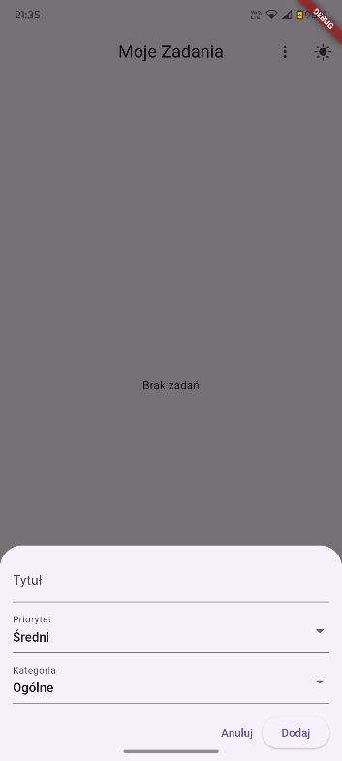

- W celu usunięcia zadania wystarczy przeciągnąć element a następnie potwierdzić swoją operację
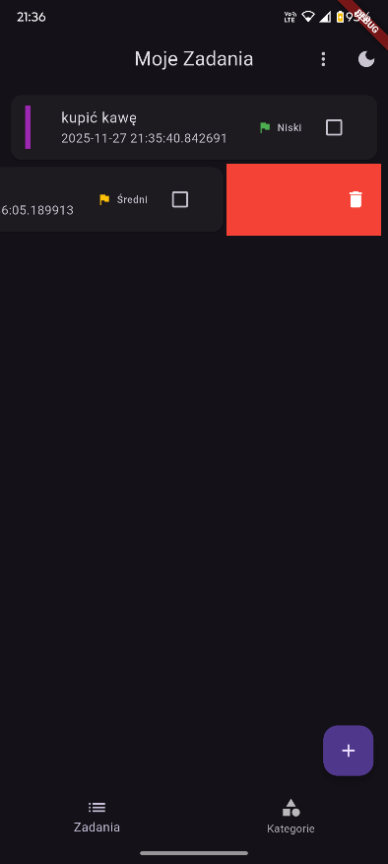

- Jeśli chcemy zobaczyć dostępne kategorie i liczbę zadań w każdej z nich wystarczy zmienić sekcję na „Kategorie” w dolnym pasku
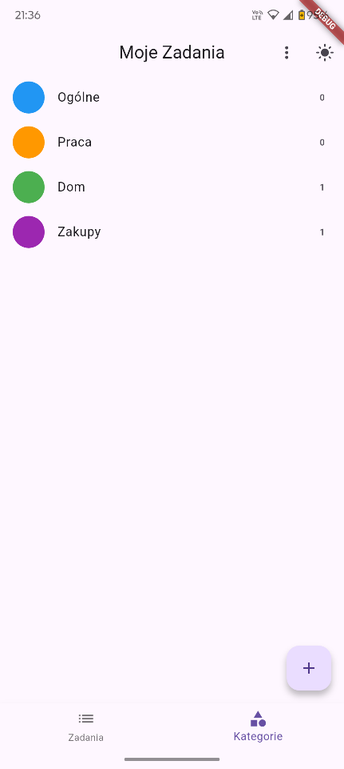

- Najważniejsze funkcje:
- Dodawanie zadania - funkcja _showAddDialog() otwiera formularz w dolnym arkuszu i po jego walidacji tworzy dokument w tasks. Po poprawnym zapisie modal się zamyka.

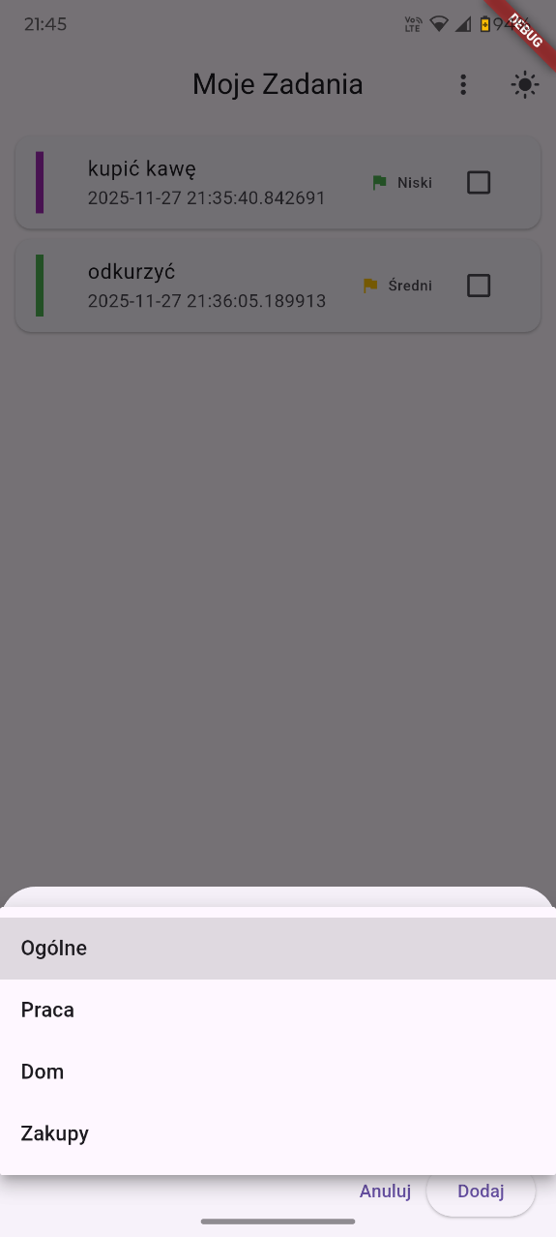
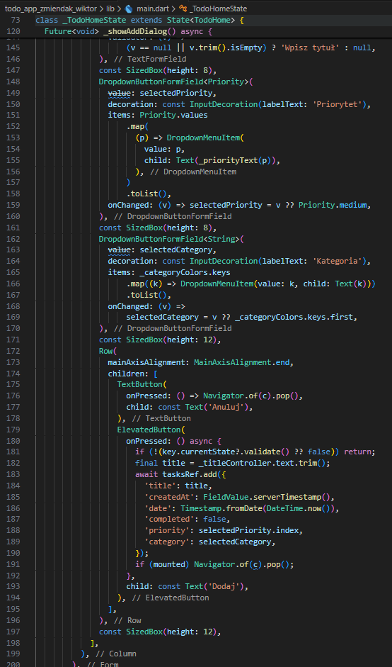

- Edycja zadania – funkcja _showEditDialog() działa bardzo podobnie do dodawania tzn. wypełnia pola aktualnymi danymi, pozwala zmienić tytuł, priorytet i kategorię, a następnie aktualizuje dokument w Firestore.
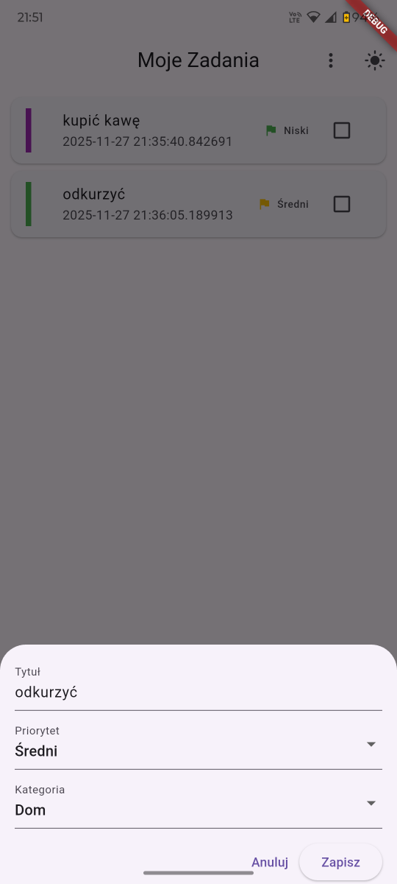
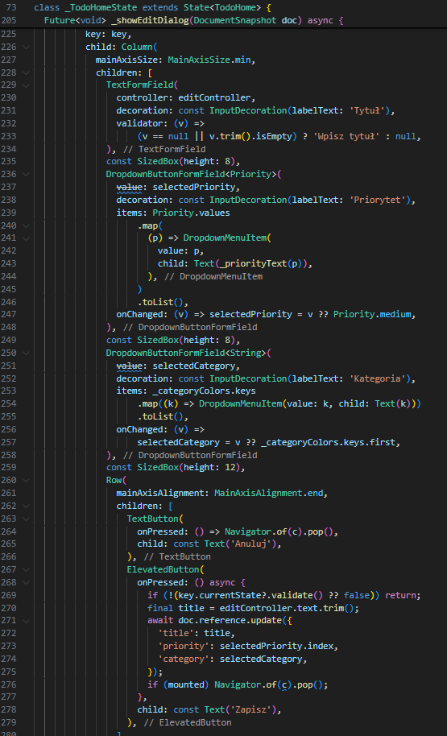

- Filtracja i sortowanie – funkcja _applyFilterAndSort() po pobraniu bieżących dokumentów filtruje je według trybu wszystkie/aktywne/ukończone i sortuje je po dacie albo po priorytecie. Dzięki temu można w prosty sposób zorientować się w pilnych rzeczach.
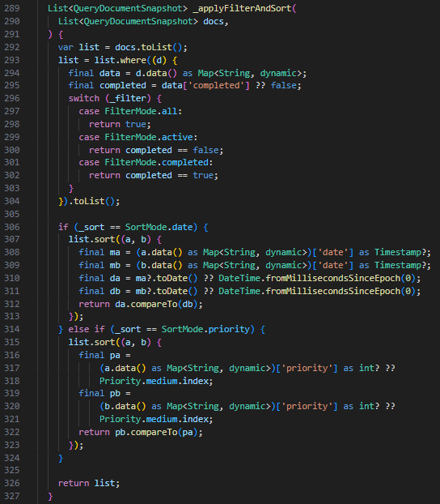
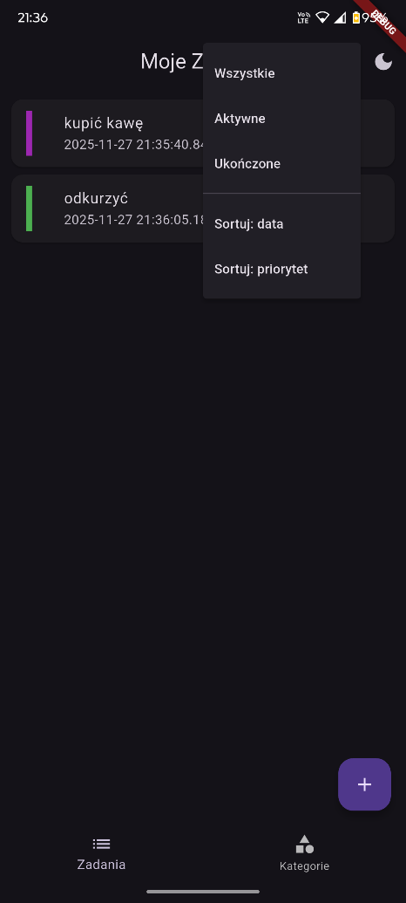

- Kategorie i kolorowanie - _categoryColors odpowiada za dobieranie koloru dla danej kategorii, _buildCategoriesView zlicza nam i wyświetla dostępne kategorie
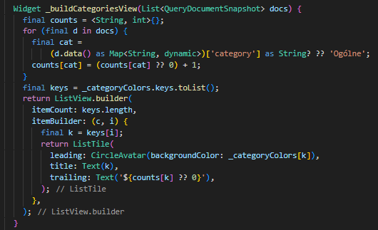

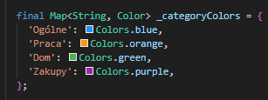

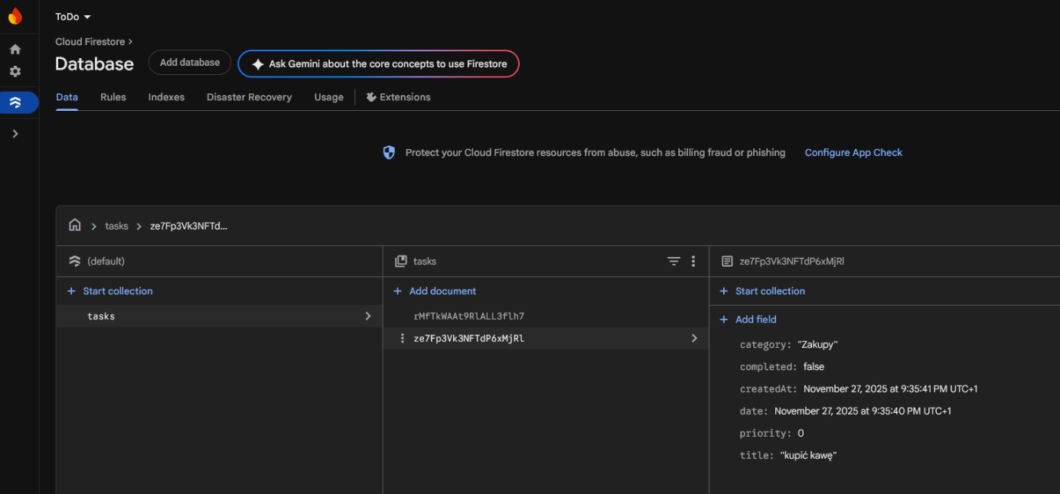
- Synchronizacja z Firebase - Aplikacja używa Firebase Auth (anonimowego logowania) i Cloud Firestore. Po inicjalizacji SDK aplikacja subskrybuje kolekcję tasks jako strumień a Firestore przesyła w czasie rzeczywistym aktualizacje dokumentów do klientów. Zapisy w aplikacji wysyłają zmiany na serwer a następnie wszyscy podłączeni klienci otrzymają aktualizacje automatycznie.

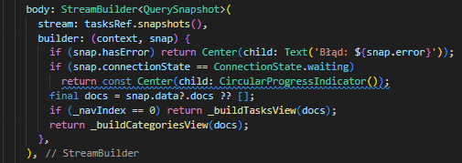
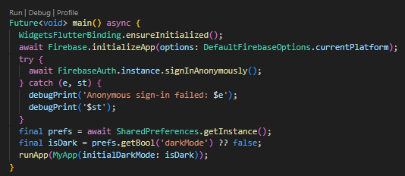

- Z dodatkowych mniejszych elementów wpływających na jakość z korzystania można wymienić:
  - Dark Mode – w prawym górnym rogu istnieje możliwość zmiany theme na jasne/ciemne
  - Priorytetyzacja zadań – podczas tworzenia zadań można im nadać wagę niski/średni/wysoki
  - Odznaczanie wykonanych zadań przy pomocy checkboxów przy zadaniach

